ظاهرة التصحر في العالم العربي
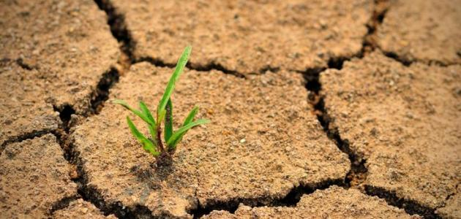

يعتبرُ التصحّر ظاهرةً عالميّة تعاني منها الكثيرُ من البلدان، وتُعرّفُ على أنّها تدهورُ الأرض والتربة في المناطق الجافّة والقاحلة والشبه الرطبة، ممّا يسبّبُ فقدانَ التنوّعِ الحيويّ والحياة النباتيّة بها، كما يؤدّي ذلك إلى فقدان التربة لقيمتِها الغذائيّة وخصوبتِها وجودتها، فبالتالي تصبحُ غير صالحة للزراعة والاستخدام. سنتحدّثُ في هذا المقال عن ظاهرة التصحّر في الوطن العربيّ، وأسبابها، وطرق الحدّ منها.
أسباب التصحّر
- الرعي الجائر والمفرط، الذي يؤدّي إلى حرمان الأرض من نباتاتِها وحشائشِها.
- الاستغلالُ المفرط للأرض الذي يؤدّي إلى ضعفِ التربة واستنزافها.
- تقطيع أشجار الغابات التي تساعد على تماسك جزيئاتِ التربة.
- أساليب الري الخاطئة والرديئة.
التصحّر في العالم العربي
يغطّي التصحّر نحو 9.7 مليون متر مربّع من المساحة الإجماليّة للوطن العربيّ، أيْ نحوَ 68% منه، كما أنّ هناك حوالي 500 مليون هكتار من الأراضي الخصبة التي تحوّلت إلى صحارى؛ بسببِ عواملَ بيئيّة وبشريّة، بالإضافة إلى ما يزيدُ عن 900 مليون نسمة من السكان يتهدّدهم الفقر، والجفاف، والتخلّفُ الاقتصاديّ. يعدّ الجفاف هو السمةُ المناخيّة السائدة في الدول العربية، حيث تسودُ الأجواء الجافّة وشديدة الجفاف في حوالي أكثر من 89%، بينما المناطق المتبقية هي مناطق قاحلة وشبه رطبة، كذلك يمتدّ سقوط الأمطار على المناطق القاحلة إلى حوالي 350 ملم في السنة، بينما تشهد المناطق الشبه قاحلة حوالي 800 ملم في السنة، ويتميّزُ سقوط المطر في كلّ منطقة بسرعة التغيّر على التفاوت الموسميّ، والتوزيع المساحيّ، والتقلّب بين السنوات، وتتغيّرُ طوال مواسم الزراعة. هناك مساحات كبيرة في معظم شبه الجزيرة العربية مغطّاة برمال متحرّكة، وتمثّل نحوَ 36.9% من مساحة المملكة العربية السعوديّة، كما أنّ 70% من أراضي العراق يسودُها المناخُ الصحراويّ الجافّ.
طرق الحدّ من التصحّر
- ترشيدُ استخدام الموارد الطبيعيّة، من خلال قنوات التلفاز والمنشورات المختلفة.
- اتخاذ الإجراءات المناسبة لاستخدام الأراضي الزراعية، بحيث تتضمّنُ عدم استنزاف التربة، وتنظيم الغطاء النباتيّ.
- الإكثار من زراعة النباتات والأشجار، وعدم الإفراط في تقطيع أشجار الغابات .
- إقامة السدود والأسوار الّلازمة؛ من أجلِ منع انجراف التربة خلالَ الأمطار والسيولِ الشديدة.
- الحدُّ من الرعي الجائر.
- حراثة الأرض أوّلَ فصل الشتاء.
- إنشاء البحيرات والبرك من أجل تجميع المياه.

